Дидактическое пособие «Путешествие по сказкам»
Обучающий альбом на липучках как средство формирования интереса детей к русским народным сказкам

Образовательная область (приоритетная): Художественно-эстетическое развитие.
Возрастная категория: 2-3 года.
Количество игроков: до 10 игроков.
Цель пособия: формировать устойчивый интерес к русским народным сказкам посредством дидактического пособия.

Применение пособия
Дидактическое пособие – «Путешествие по сказкам» включает в себя: папку на 2-х кольцах, в которой представлен материал по четырем сказкам: «Курочка Ряба», «Репка», «Колобок», «Три медведя».
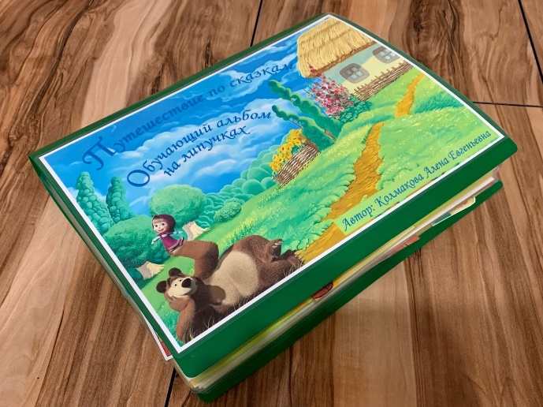
Данное пособие предназначено для детей 2-3 лет. Дети могут его использовать как в совместно с педагогом, так и в самостоятельной игровой деятельности. Главный акцент в нём сделан на наглядность, красочные картинки — именно это увлекает маленьких дошколят. В целом же основная функция пособия — это активизация знаний детей по данным произведениям, а также социально-коммуникативное, познавательное развитие. Ведь с помощью сказок ребятам можно придумать массу заданий: от пересказов до театральных мини-постановок. С помощью пособия можно преподнести всю информацию в компактной форме.
В ходе игры дети вспоминают знакомые сказки, любимых героев, в детях появляется интерес к настольным играм, что благополучно складывается на характере ребенка.
Дидактическое пособие включает в себя пять разделов:
- Знакомство со сказками «Курочка Ряба», «Репка», «Колобок», «Три медведя»
Цель: вызвать эмоциональный отклик на хорошо знакомые и любимые детьми сказки, совершенствовать умение детей находить нужный фрагмент сказки и приклеивать в нужной последовательности, развивать память, наблюдательность.
Методика применения.
Знакомится со сказкой можно как индивидуально с ребенком, так и в группах.
Во время чтения сказки необходимо крепить фигурки на липучках к фону, следуя по сюжету. Так малыш лучше познакомится с персонажами, определит их характер и запомнит сюжет сказки.
Вариант №1: Педагог читает сказку, задача ребенка найти нужную карточку по сюжету и приклеить в нужное место.
Вариант №2: Педагог читает сказку, дети по очереди подходят к педагогу, берут нужную карточку и приклеивают в нужное место.

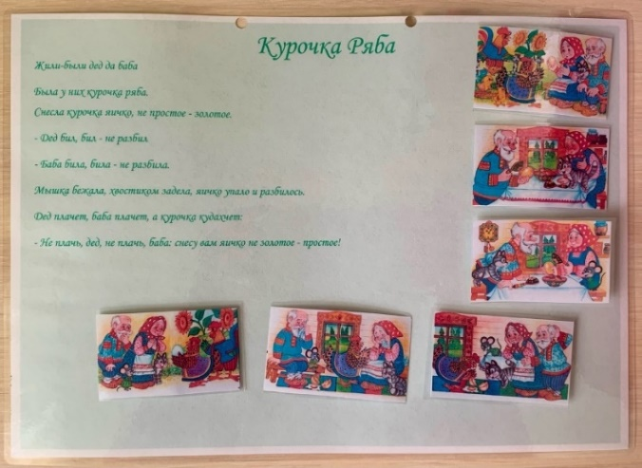

- Дидактическая игра «Герои сказки»
Цель: совершенствовать умение детей узнавать и называть имена сказочных героев, активизировать и обогащать словарный запас, развивать память, мышление, речь.
Методика применения.
Игру могут использовать совместно с педагогом, в самостоятельной игровой деятельности, группой детей.
Вначале педагог совместно с ребенком находит нужных героев сказки, называет имена и приклеивает их на фон. Затем ребенок самостоятельно находит героев сказки и приклеивает их на фон. Потом можно разложите всех героев на столе перед ребенком. Взрослый убирает одного героя, не показывая ее ребенку. Ребенок должен отгадать, какую картинку убрал взрослый.
Найдя недостающего персонажа, ребенок может поменяться ролями со взрослым.
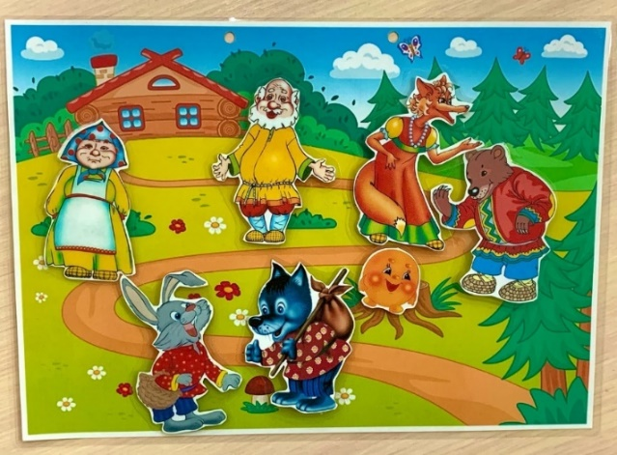

- Дидактическая игра «Найди заплатку»
Цель: развивать внимание, логическое мышление, зрительное восприятие, мелкую моторику пальцев рук, научить детей подбирать соответствующие "заплатки" по рисунку.
Методика применения.
Суть игры заключается в том, чтобы ребенок подобрал недостающую «заплатку» к основной картинке.
Благодаря такой игре ребенок учится анализировать, выделять часть и соединять из частей целое.
Например: «Посмотри внимательно на картинку. На каждой из этих картинок чего — то не хватает. Тебе необходимо найти деталь, которой не хватает. Заполнить пустое место на картинке «заплаткой», чтобы получилась целая картина.»
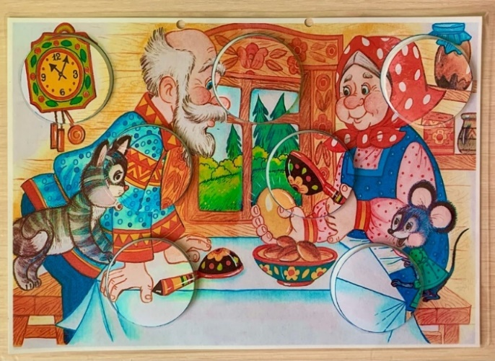
- Дидактическая игра «Пазл»
Цель: совершенствовать умение детей узнавать и называть сказки, по иллюстрациям, развивать внимание, мышление, усидчивость.
Методика применения.
Вариант №1: «Совместно с педагогом»
Воспитатель предлагает ребенку выбрать изображение сказки, ребенок совместно с воспитателем собирает пазл.
Вариант №2 «Собери картинку самостоятельно»
Воспитатель предлагает на выбор ребенку изображение сказки, ребенок самостоятельно собирает части картины, вспоминает название сказки и имена персонажей.
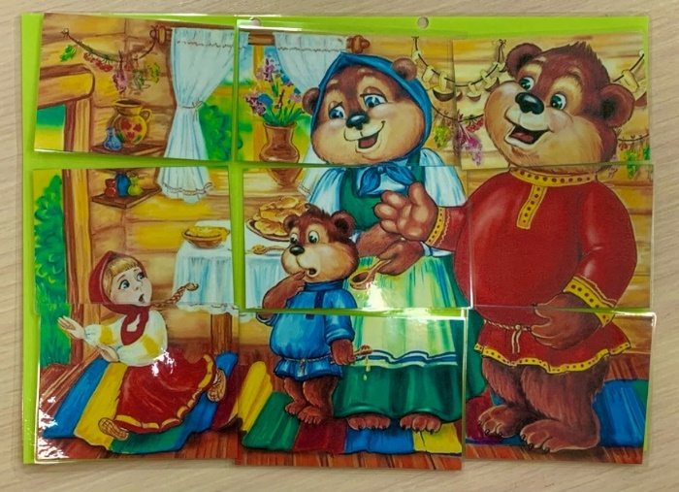
- Дидактическая игра «Сказки на палочках»
Цель: создать условий для активного использования сказок в творческой деятельности детей, вовлекать в активную речевую деятельность, активизировать и обогащать словарный запас, закреплять и расширять знания детей о сказках.
Методика применения.
Игра «Сказка на палочках» включает в себя: деревянные палочки с самоклеящимися липучками, герои из сказок «Курочка Ряба», «Колобок», «Репка», «Три медведя».
Театральные постановки сплачивают детей, поднимают им настроение и помогают сопереживать героям художественных произведений.
Вариант №1: «Рассказываем сказку»
Воспитатель рассказывает сказку, а дети вместе с воспитателем одевают на палочки персонажей сказки и показывают действия героев сказки. Воспитатель показывает на одного из героев и спрашивает «кто это?», дети отвечают. Далее воспитатель просит сказать, что говорят герои сказки, что они делают. Воспитатель просит детей показать действия героев.
Вариант №2: «Из какой сказки герой?»
Педагог показывает героя, задача ребенка- назвать, из какой сказки герой.
